Số báo danh:..........................  Phòng thi:.............................. | BÀI KIỂM TRA ĐỊNH KỲ  HỌC KỲ I  NĂM HỌC 2025- 2026  Môn Toán - Lớp 2  (Thời gian làm bài:40 phút)  ~~~~~~~~~~~~~~~~~~
  Điểm:
  Bằng chữ:.....................
  Người coi  (Kí và ghi tên) | Người chấm  (Kí và ghi tên)

I.PHẦN TRẮC NGHIỆM (6 điểm)
Khoanh tròn vào chữ đặt trước câu trả lời đúng:
Câu1 (M1-1 điểm):
a) Số tròn chục liền sau số 60 là:
A. 61 B. 59 C. 50 D. 70
b) Số liền trước của 60 là:
A. 59 B. 61 C. 60 D. 62
Câu 2 (M1-1 điểm):
a) Kết quả của phép tính 52 + 29 là:
A. 57 B. 43 C. 81 D. 80
b, Số 47 trong biểu thức 47 - 23 = 24 được gọi là:
A. Số trừ | B. Số bị trừ | C. Tổng | D. Số hạng
Câu 3:(M1-1 điểm). Đúng ghi Đ sai ghi S:

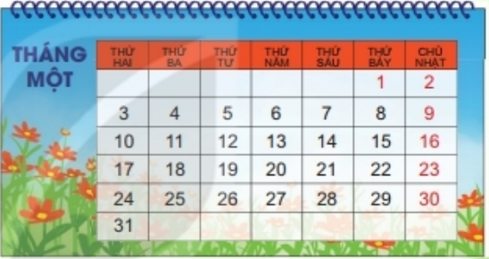
Xem tờ lịch tháng 1 trên rồi thực hiện yêu cầu:
- Tháng 1 có 30 ngày ………….……
- Tháng 1 có 31 ngày ………………..
- Ngày Tết Dương lịch 1 tháng 1 là thứ Bảy ………………
- Ngày Tết Dương lịch 1 tháng 1 là Chủ nhật ………………
Câu 4 (M2-1 điểm):Trên sân có 16 con gà và 9 con vịt. Hỏi cả gà và vịt có tất cả bao nhiêu con ?
A. 7 con B. 8 con C. 25 con D. 26 con
Câu 5 (M2-1 điểm)
b. Có ............. hình tam giác
Có ............. hình tứ giác

Câu 6: (M3-1điểm) Đúng ghi Đ, sai ghi S
Tên gọi đúng của hình bên là:  - Điểm A, B, C, D ………………….  - Đoạn thẳng ABCD………….……  - Đường gấp khúc ABDC …………  - Đường gấp khúc ABCD ……….. | 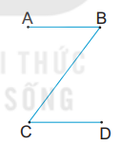
II. PHẦN TỰ LUẬN (6 điểm)
Câu 7(M1-1 điểm): Đặt tính và tính:
55 + 27 93 - 45 56 + 23 100 - 26
…………………………………………………………………………………………………………………………………………………………………………………………………………………………………………………………………………………………………………………………………………………………………………
Câu 8(M1-1 điểm): Tính
27 cm + 36 cm + 37cm =................................ 24 + 32 - 23 = ............................
=............................... =...............................
Câu 9 (M2-1 điểm): Thùng thứ nhất chứa 32 lít nước, thùng thứ hai chứa ít hơn thùng thứ nhất 8 lít nước. Hỏi thùng thứ hai chứa bao nhiêu lít nước?
…………………………………………………………………………………………
…………………………………………………………………………………………
…………………………………………………………………………………………
…………………………………………………………………………………………
Câu 10 (M3)(1 điểm):Tính hiệu của số lớn nhất có hai chữ số với số lớn nhất có một chữ số?
…………………………………………………………………………………………
…………………………………………………………………………………………
…………………………………………………………………………………………

HƯỚNG DẪN CHẤM BÀI KHẢO SÁT MÔN TOÁN LỚP 2
HỌC KÌ I - NĂM HỌC 2025– 2026
PHẦN I: TRẮC NGHIỆM: 4 điểm
Câu | Đáp án | Biểu điểm
Câu 1  Câu 2  Câu 3  Câu 4  Câu 5  Câu 6 | a) D - b) A  a)C - b) B  S,Đ,Đ,S  C  4 tam giác, 2 tứ giác  Đ,S,S,Đ | 1  1  1  1  1  1

PHẦN II :VẬN DỤNG VÀ TỰ LUẬN: 6 điểm
Câu 7: 1 điểm: Mỗi phép tính :0,25đ.
Câu 8: 1 điểm:
Mỗi phần đúng được 0,5 đ.
27 cm + 36 cm + 37cm = 63 cm + 37 cm 24 + 32 - 23 = 56 - 23
= 100 cm = 33

Câu 9: a.1 điểm:
Bài giải:
Thùng thứ hai chứa số lít nước là(0,25đ)
32-8 = 24( lít) ( 0,5đ)
Đáp số: 24 lít ( 0,25đ)

Câu 10: 1 điểm:
Số lớn nhất có hai chữ số là 99. ( 0,25đ)
Số lớn nhất có một chữ số là 9. ( 0,25đ)
Hiệu của hai số là: 99 – 9 = 90 ( 0,25đ)
Đáp số: 90 ( 0,25đ)

